|  |  |
| --- | --- |
| Курс: | Производство керамического ядерного топлива |
| Модуль 2: | Химия соединений урана и плутония |

|  |  |
| --- | --- |
| Автор | Гузеев Виталий Васильевич, д.т.н., профессор |
|  |  |
| Рецензенты |  |
|  |  |

|  |  |
| --- | --- |
| Длительность  (рекомендуемая) | 1 час |
|  |  |
| Главная цель | По окончании изучения темы обучаемый будет знать соединения урана и плутония. |
|  |  |
| Промежуточные цели | * Объяснить нестехиометрию соединений урана и плутония * Нарисовать кристаллические решетки соединений урана и плутония * Произвести расчет химической формулы диоксида урана * Произвести расчет химической формулы нитрида урана |

3.1. **Нестехиометрия соединений урана и плутония**

Рассмотрим вопрос нестехиометрии соединений урана и плутония. На диаграмме состояния U-O показано существование фаз оксидов (рис. 3.1).

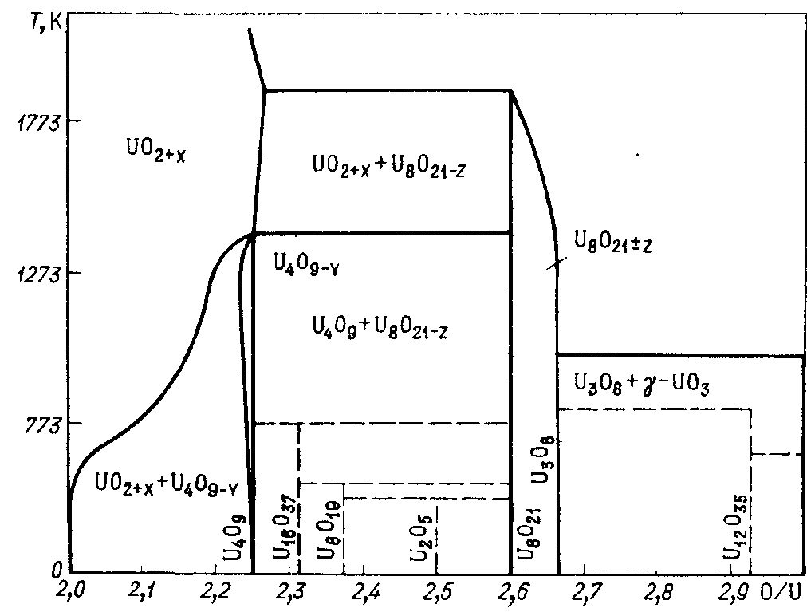

Рис. 3.1. Фазовая диаграмма состояния U-O

Согласно закону Дальтона отношение урана к кислороду должно быть целочисленным. Как видно по диаграмме, соединения урана содержат дробные стехиометрические коэффициенты. Это нельзя принять за ошибку. Практика показала, что стехиометрическое соединение, например UO2 можно получить только случайно.

Реальная формула диоксида урана UO2+х, где х = 0 - 0,25. Значение х = 0,25 пограничное и уже отвечает соединению U4O9. На диаграмме эта фаза записана U4O9-У или UO2,25-У. Может оказаться, что фаза диоксида урана по избытку кислородного коэффициента, например, UO2,21, и фаза U4O9 по недостатку кислородного коэффициента UO2,21 имеют одинаковую формулу.

Как их отличить друг от друга? Указанные оксиды отличаются кристаллической структурой. Так же отличаются физико-химические свойства. Основным показателем здесь является спекаемость порошка.

В таблице 3.1. представлены физическо-химические свойства диоксида урана.

Таблица 3.1. Физическо-химические свойства диоксида урана

|  |  |
| --- | --- |
| **Физическо-химические свойства** | **Значения** |
| Состояние | твёрдое (в виде чёрного порошка) |
| Молярная масса | 270,03 г/моль |
| Плотность | 10,97 г/см³ |
| Температура плавления | 2875 ⁰C |
| Молекулярная теплоёмкость | 63,6 Дж/(моль·К) |
| Теплопроводность | 4,5 Вт/(м·K) |
| Энтальпия образования | −1084,5 кДж/моль |

3.2. **Кристаллография и кристаллохимия**

Выясним причину нестехиометрии. Для этого рассмотрим кристаллическое строение вещества. В принципе, проявление нестехиометрии можно рассматривать как образование дефектов в кристаллической решетке. Они изучены для металлов и варианты дефектов представлены на рисунке 3.2.

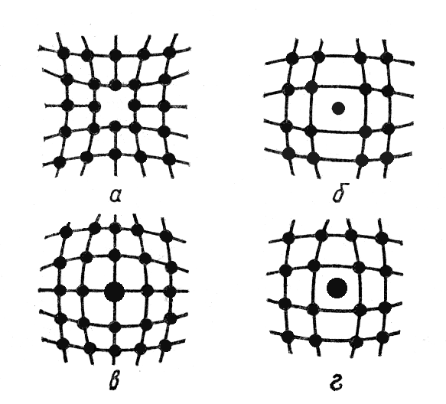

Рис. 3.2. Типы точечных дефектов в кристаллической решетке:   
а – вакансия; б – дислоцированный атом; в – примесный атом замещения;   
г – примесный атом внедрения

Атом покидает регулярное место, образуется вакансия (а). Атом внедряется образуется дислокация (б). Если внедряется атомы другого сорта, то это можно считать как химическое соединение. Концентрация точечных дефектов, в сравнении с общим количеством атомов оказывается невелика. Точечные дефекты для металлов отличаются от химических соединений тем, что в металлах атомы одного сорта, а в химическом соединении их минимум два. Возникновение дефектов в химическом соединении меняет соотношение между элементами. Изменяет кристаллическую структуру и физико-химические свойства.

Теория плотнейших шаровых упаковок (ПШУ) объясняет кристаллическое строение химических соединений, если представить, что атомы шары. Их можно упаковать плотнейшим образом, как показано на рисунке 3.3.

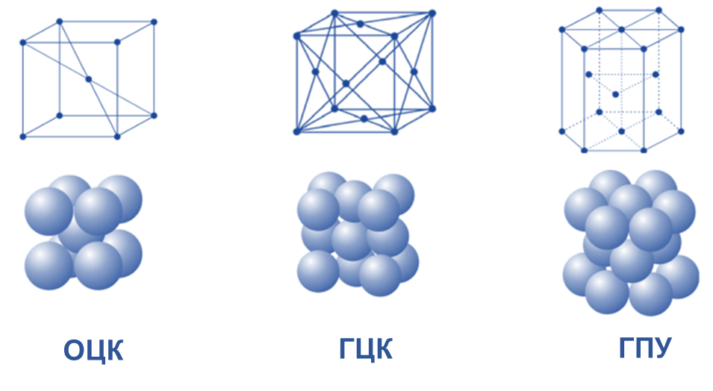

Рис. 3.3. Кристаллические решетки в металлах:   
ОЦК – объемно-центрированная кубическая; ГЦК – гранецентрированная кубическая; ГПУ – гексагональная плотноупакованная

Образуются различные типы структур: объемно-центрированная кубическая; гранецентрированная кубическая и гексагональная плотноупакованная. Указанные структуры характерны для металлов, в том числе U и Pu. При образовании ПШУ в структуре существуют два типа пустот (рис.3.4) тетраэдрическая (а) и октаэдрическая (б). При внедрении атомов другого сорта в эти пустоты образуются химические соединения.

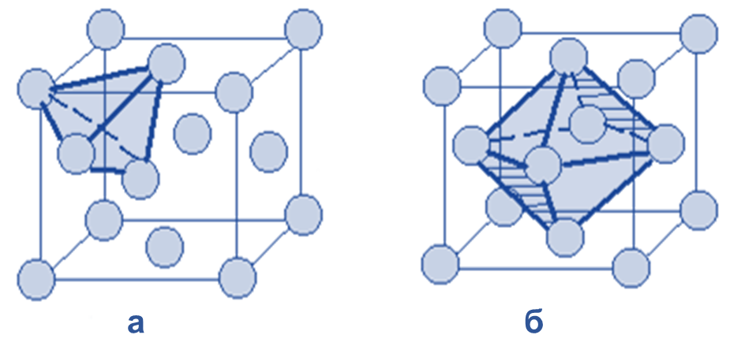

Рис. 3.4. Типы пустот: а) тетраэдрический; б) октаэдрический

При полном заполнении тетраэдрических пустот (a), образуется соединение типа МеХ2: (UO2, РuO2). При полном заполнении октаэдрических пустот (б), образуется соединение типа МеХ: (UN, UО, РuN, РuС, РuO).

Практически все неорганические соединения кристаллизуются с образованием кристаллов, описываемые 14 решетками Бравэ (рис.3.5). Соединения урана и плутония образуют в основном кубические решетки типа F.

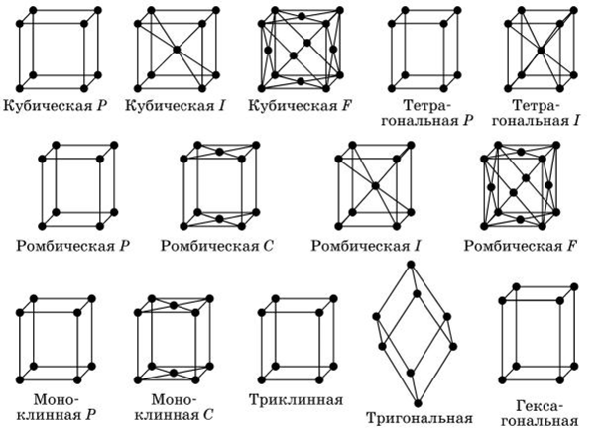

Рис. 3.5. 14 решеток Бравэ

Кристаллическая структура U3О8  представляет тетрагональную решетку. Структура по диаграмме состояния является нестехиометрической U3О8+Y и способна включать дополнительные атомы кислорода.

Модификация δ-UO3 имеет кубическую структуру типа RеО3 с параметром решетки a = 4,146 ± 0,08 °А. В этой модификации UO3 каждый атом урана связан с шестью атомами кислорода, расположенными попарно в трех взаимно перпендикулярных направлениях. Все расстояния U–О равны между собой и составляют 2,073 °А, все связи в кубическом UO3 – ураниловые.

Оксиды плутония проявляют нестехиометрию с большой областью гомогенности (рис. 3.6).

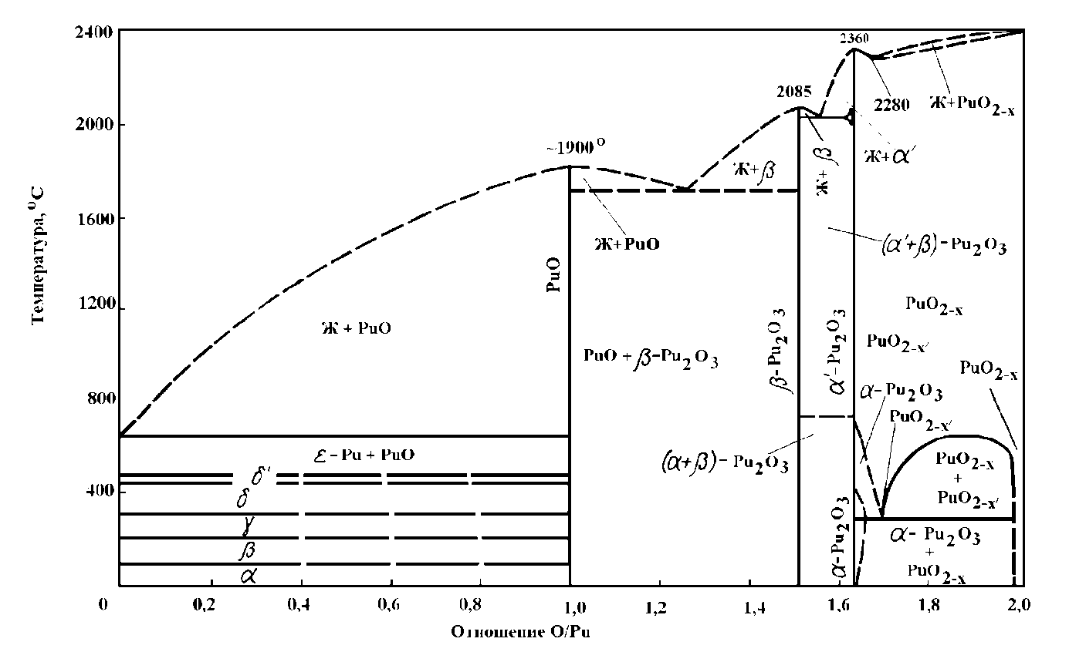

Рис. 3.6. Диаграмма состояния Pu-O

3.3 **Кристаллическая решетка диоксида урана**

Рассмотрим на примере кристаллической решетки диоксида урана соответствует ли она химической формуле UO2. Она состоит из двух подрешеток (рис.3.6): кубической гранецентрированной подрешетки урана (окрашено красным цветом) и примитивной кубической подрешетки кислорода (окрашено голубым цветом).



Рис. 3.7. Кристаллическая решетка диоксида урана

Проведем расчет химической формулы UO2. Атомы урана находятся в вершинах их 8 штук (рис.3.8а).

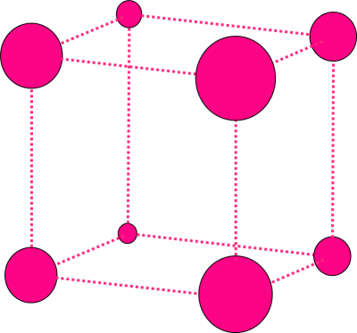 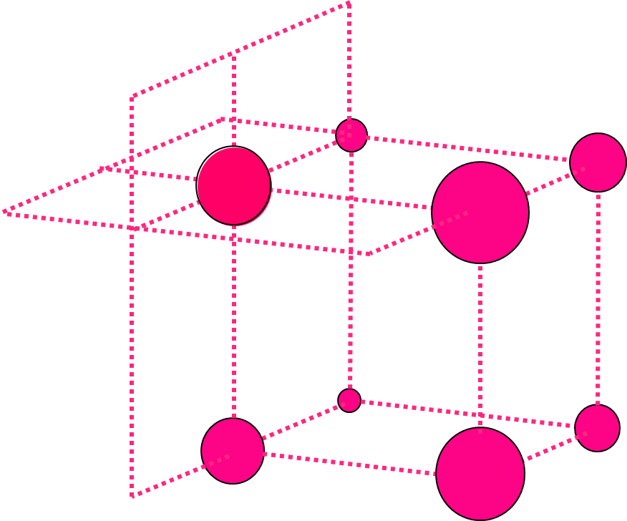

а б

Рис. 3.8. Кристаллическая решетка диоксида урана: атомы урана в вершинах

Каждый из них принадлежит 8 ячейкам одновременно, если продолжить построение структуры вверх, вниз, влево, вправо (рис.3.8б). Поэтому из восьми атомов, одной ячейке принадлежит только 1 атом.

На гранях находится 6 атомов урана (рис.3.9а).

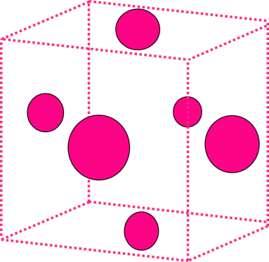 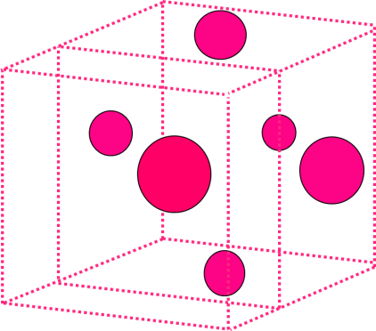

а б

Рис. 3.9. Кристаллическая решетка диоксида урана: атомы урана на гранях

И они принадлежат одновременно двум ячейкам (рис.3.9б). Значит одной ячейке принадлежат 3 атома. Итого З+1 = 4 атома урана принадлежат одной ячейке.

Атомы кислорода, их 8 штук, находятся внутри ячейки и принадлежать только одной ячейке (рис.3.10).

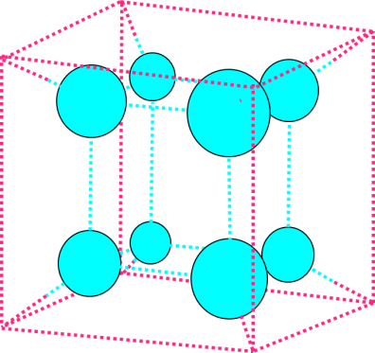

Рис. 3.10. Кристаллическая решетка диоксида урана: атомы кислорода

И так, 4 атома урана 8 атомов кислорода.

Соотношение 𝑈/𝑂=4/8=1/2, т.е. на один атом урана приходится 2 атома кислорода. Это соотношение соответствует химической формуле UO2.

Мы рассмотрели идеальную кристаллическую решетку UO2, которая может существовать при 0 К.

Теперь предположим, что в результате теплового движения 1 атом урана покинул вершину ячейки и их стало вместо восьми, семь штук (рис. 3.11). Возникла точечная вакансия.

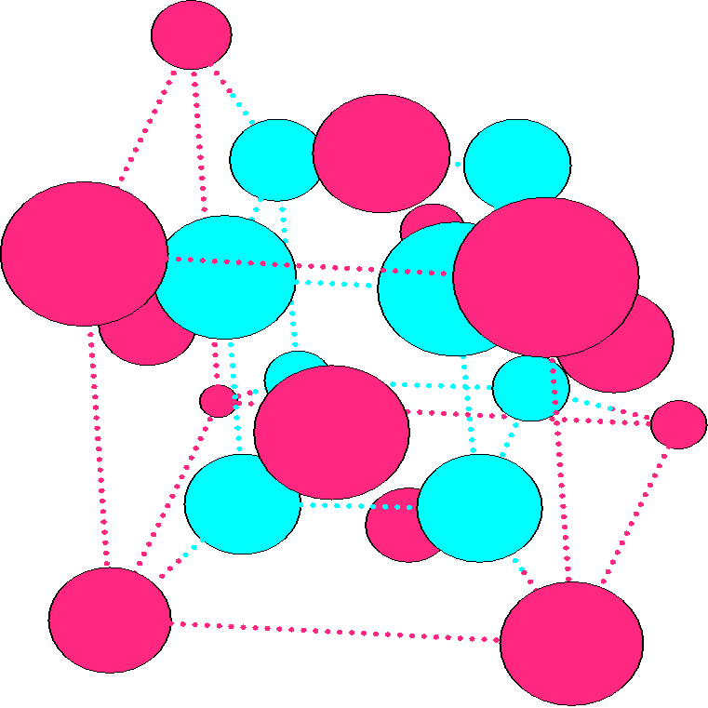

Рис. 3.11. Кристаллическая решетка диоксида урана без одного атома урана

Тогда соотношение 8/8 = 1 изменится и станет 7/8 = 0,875. Тогда общее соотношение между атомами урана и кислорода станет равным 𝑈/𝑂=3,875/8=0,975/2, что соответствует химической формуле UO2,05.

Рассмотрим другую ситуацию. В центр кубической подрешетки кислорода внедряется 9 (девятый) дополнительный атом кислорода (рис.3.12).

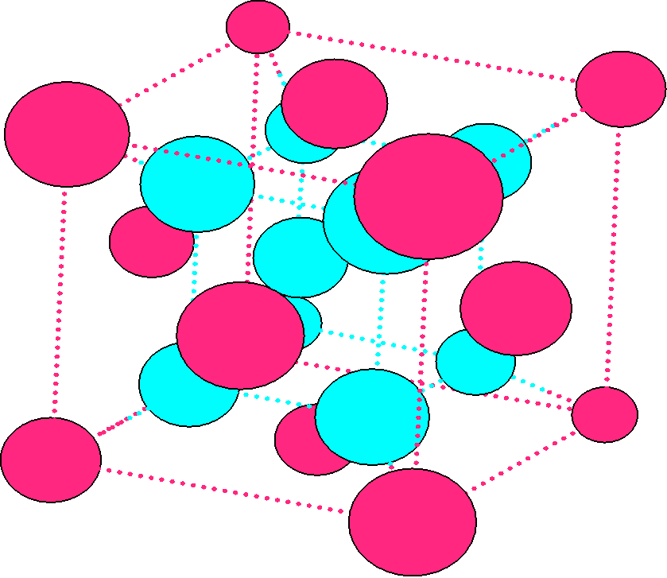

Рис. 3.12. Кристаллическая решетка диоксида урана с дополнительным атомом кислорода

Соотношение урана и кислорода 𝑈/𝑂=4/8=1/2 изменится и станет равной 𝑈/𝑂=4/9=1/2,25, что соответствует химической формуле UO2,25.

Два рассмотренных примера показывают, что нестехиометрические соединения образуются вследствие теплового движения атомов.

Как показала практика, стехиометрическое соединение урана можно получить только случайно.

3.4 **Кристаллическая решетка нитрида урана**

Теперь рассмотрим на примере кристаллической решетки нитрида урана соответствует ли она химической формуле UN. Она состоит из двух подрешеток (рис.3.13): кубической гранецентрированной урана (окрашено зеленым цветом) и кубической подрешетки азота (окрашено синим цветом).

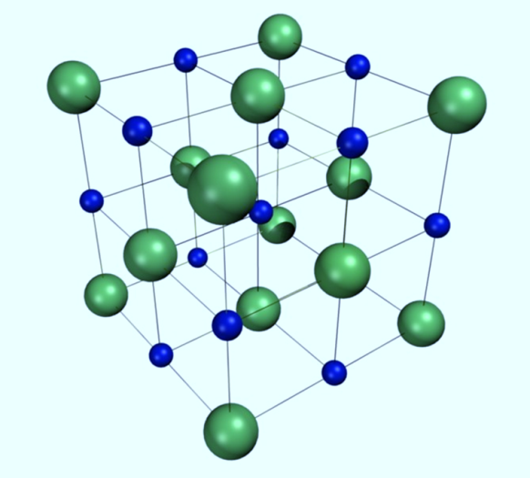

Рис. 3.13. Кристаллическая решетка нитрида урана

Проведем расчет химической формулы UN.

Атомы урана находятся в вершинах, их 8 штук и каждый из них принадлежит 8 ячейкам одновременно, если продолжить построение структуры вверх, вниз, влево, вправо. Поэтому из восьми атомов одной ячейке принадлежит только 1 атом. Атомы находящиеся на гранях принадлежат одновременно двум ячейкам. Таких атомов 6 штук. Значит, данной ячейке принадлежат 3 атома урана. Итого З + 1 = 4 атома урана принадлежат одной ячейке. Атомы азота, их 12 штук, и каждый принадлежит четырем ячейкам, т.е. 12/4 получаем 3, и один атом находятся внутри ячейки и принадлежать только одной ячейке. Итого З + 1 = 4 атома азота принадлежат одной ячейке.

И так, 4 атома урана, 4 атома азота, соотношение 𝑈/𝑁=4/4=1/1, т.е. на один атом урана приходится 1 атом азота. Это соотношение соответствует химической формуле UN.

Мы рассмотрели идеальную кристаллическую решетку UN, которая может существовать при 0 К.

Теперь предположим, что в результате теплового движения 1 атом покинул вершину ячейки и их стало вместо 8, семь штук. Возникла точечная вакансия. Тогда соотношение 8/8 = 1 изменится и их станет 7/8 = 0,875. Общее соотношение между атомами урана и азота станет другим. Соотношение 𝑈/𝑁=3,875/4=0,975/2 будет соответствовать химической формуле UN0,969.

Рассмотрим другую ситуацию. В центр кубической подрешетки азота внедряется дополнительный атом азота. В результате внедрения внутри ячейки окажется 2 азота. Тогда одной ячейки принадлежит 3 + 2 = 5 атомов азота. И так, 4 атома урана, 5 атома азота, соотношение 𝑈/𝑁=4/5=1/1,25, т.е. на один атом урана приходится 1,25 атом азота. Это соотношение соответствует химической формуле UN1,25.

3.5 **Кристаллическая решетка нитрида плутония**

Кристаллические структуры нитридов плутония PuN приведены на диаграмме (рис.3.14).

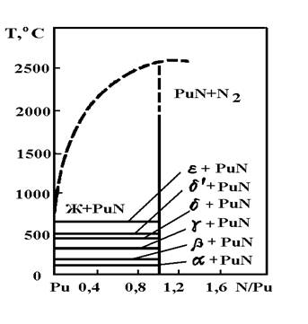

Рис. 3.14. Диаграмма состояния Pu-N

Как уже говорилось ранее они термически устойчивы и не образуют нестехиометрических соединений. При нагревании испаряются и не меняют соотношения ни в газовой ни в твердой фазе. Температура конгруэнтного плавления мононитрида плутония равна 2830 ± 50 ⁰С при давлении азота 50 ± 20 атм. Период кристаллической решетки PuN составляет 0,49049-0,49099 нм и зависит в основном от содержания кислорода, наличие которого приводит к увеличению периода кристаллической решетки.

Теория предсказывает их устойчивость из-за уникального соотношения ионов плутония и азота, как это показано на рисунке 3.15.

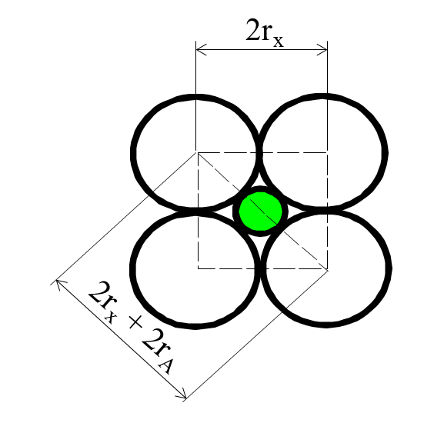

Рис. 3.15. Устойчивость стехиометрических ионных структур: А - катион, Х - анион

На основании простой геометрической схемы можно рассчитать пределы соотношений rА / rх (где А - катион, Х - анион), при которых будут устойчивы структуры с известным координационным числом.

Нестехиометрические соединения являются неравновесными и поэтому легче подвергаются воздействию электрическим полем. Они обладают ионной проводимостью.